Волкова Надежда Витальевна, учитель-логопед МБДОУ детский сад № 76 г. Екатеринбурга, 12.09.2017

Применение нетрадиционного приема автоматизации и дифференциации звуков речи у детей старшего дошкольного возраста с использованием ИКТ-технологий

Красивая, правильная речь – «визитная карточка» каждого человека. К сожалению, все большее количество детей в последнее время не обладает четкой дикцией, нормированным произношением звуков речи, от 60 до 80 и более процентов детей (Архипова Е.Ф.) имеют нарушение речи в виде стертой дизартрии, требующее особого подхода к постановке и введению звуков в речь.
Автоматизация поставленных логопедом звуков – это последовательное, постепенное введение поставленного звука в слоги, слова, предложения и в связную речь. С точки зрения нейрофизиологии этот процесс представляет собой закрепление условно-рефлекторных речедвигательных связей, следовательно, требует большого числа повторений и активного использования процесса внутреннего торможения, способности к дифференциации правильного и неправильного артикуляционного уклада. Проблема, часто наблюдаемая у детей, имеющих дизартрический компонент, заключается в длительном периоде автоматизации и дифференциации поставленных звуков.
Для того чтобы процесс закрепления звуков в речи не был скучным и трудным для ребенка, приходится применять различные методы и приемы, повышающие интерес и мотивацию ребенка к занятиям.
Одним из приемов, использующихся автором для повышения эффективности логопедической работы, является применение фонетических ритмо-рифмовок, что помогает не только разнообразить процесс автоматизации и дифференциации звуков на материале слов и словосочетаний, но и обеспечивает реализацию комплексного подхода к развитию произносительных навыков, так как в данном случае одновременно создаются условия не только для формирования правильного звукопроизношения, просодии, но и для развития чувства ритма, фонематического слуха, а также зрительного и вербального восприятия, памяти, мышления, внимания, связной речи.
Данный прием заключается в проговаривании по картинкам слов, составляющих небольшую рифмо-ритмическую миниатюру – фонетическую ритмо-рифмовку. Фонетическая ритмо-рифмовка – это, как правило, четверостишие или двустишие, составленное из отдельных слов, объединенных не по смыслу, а по определенным фонетическим параметрам.
Слова в рифмовках максимально насыщены автоматизируемым звуком, желательно исключить другие трудные или оппозиционные звуки. Каждое слово иллюстрируется соответствующей картинкой, которая служит зрительной опорой.
Основные требования к составлению фонетических ритмо-рифмовок (Уварова Т.Б.):
- максимальная насыщенность речевого материала (слов, словосочетаний) автоматизируемыми или дифференцируемыми звуками;
- использование звуков в той позиции, которая нужна для того или иного этапа автоматизации;
- отсутствие (по возможности) в речевом материале неверно произносимых ребенком звуков;
- распределение слов таким образом, чтобы создавался определенный ритм, как в стихотворной строке;
- наличие рифмы, образованной последними словами в строке.
Прием фонетических ритмо-рифмовок с успехом применяется в логопедической практике такими авторами как Смирнова Л.Н., Лебедева И.Л., Уварова Т.Б.
Автором данной работы активно используются материалы данных авторов, а также составляются собственные фонетические ритмо-рифмовки, разработаны свои способы их применения:
- знакомство ребенка с рифмовкой в электронном варианте (составляются рифмовки в «Конструкторе картинок» ИПП «Мерсибо») или уже в распечатанном варианте;
- проговаривание названий картинок с утрированным выделением голосом автоматизируемого звука;
- повторение рифмовки с разной интонацией (скажи, как мышка, как мишка, как робот и т.д.) или просто ребенок с закрытыми глазами выбирает символ-карточку ? ! . и говорит с соответствующей интонацией – удивленно, восклицая (сердито, испуганно, радостно) или спокойно;
- рассказываем рифмовку, как стихотворение, выразительно («представь, что ты артист и выступаешь на сцене»);
- пение рифмовки на разные мелодии;
- просим выбрать похожие по звучанию слова (мышка – шишка, клен-лимон, баран-барабан) и подобрать похожие слова самостоятельно («какие еще похожие слова ты можешь вспомнить?»);
- закрываем последние картинки в строках (ребенок должен, опираясь на рифму, зрительную и словесную память вспомнить последние слова строк);
- закрываем картинки в средних столбиках, потом первые картинки. Ребенок договаривает по памяти;
- произносим в разном темпе (от медленного до быстрого);
- автоматизация в предложениях одновременно тренируя использование пространственных предлогов и зрительно-пространственную ориентацию (Задаем вопросы типа: Что между шайбой и шишкой? Что слева от шкафа? Что над мошкой? Что под шапкой? Что в правом нижнем углу?);
- составление предложений по картинкам по выбору ребенка;
- ребенок рассказывает рифмовку наизусть, добираясь до приза (наклейки и т.п.), делая по шагу на слово.
Опыт работы автора показывает, что использование данного приема существенно ускоряет коррекционный процесс, доступен и нравится детям. Кроме того, разработанные автором ритмо-рифмовки применяются и другими педагогами (об этом говорит большое количество скачиваний в коллекции игр «Мерситека» ИПП «Мерсибо»). Также можно отметить, что игры такого рода впервые были выложены в «Мерситеке» (открытой библиотеке пособий), которой пользуется большое число учителей-логопедов РФ, автором данной статьи.
Тексты некоторых ритмо-рифмовок автора и их скрин-шоты представлены в приложении.

Список использованной литературы:
- Архипова Е.Ф. Коррекционно-логопедическая работа по преодолению стертой дизартрии у детей. М., АСТ – Астрель, 2008;
- Уварова Т.Б. Фонетические ритмо-рифмовки для коррекционной работы. М., Аркти, 2016;
- Смирнова Л.Н. Логопедия. Играем со звуками. Речевой дидактический материал. Пособие для логопедов, дефектологов и воспитателей. М., Мозаика-Синтез, 2004.
- Гаргуша Ю.Ф., Черлина Н.А., Манина Е.В. Новые информационные технологии в логопедической работе. Журнал «Логопед» №2 2004;
- Иванова Е.В. Повышение ИКТ – компетентности педагогов. Журнал «Справочник старшего воспитателя дошкольного учреждения» №12 2009;
- Комарова Т.С., Комарова И.И., Туликов А.В. Информационно-коммуникационные технологии в дошкольном образовании. – М.: МОЗАИКА-СИНТЕЗ, 2011;
- Томилина С.М Логопедия и интернет. Журнал «Логопед» №3 2006;
- Леонова Л.А., Макарова Л.В. Как подготовить ребенка к общению с компьютером. - М., Вентана-Граф, 2004;
- Лизунова Л.Р. Компьютерная технология коррекции общего недоразвития речи у детей старшего дошкольного возраста. - Пермь, 2007;
- Никитина М. Ребенок за компьютером.- М., Эксмо, 2006.

Приложение.

Фонетические ритмо-рифмовки Волковой Н.В.

Рифмовка «Автоматизация звука Ль в словах»:

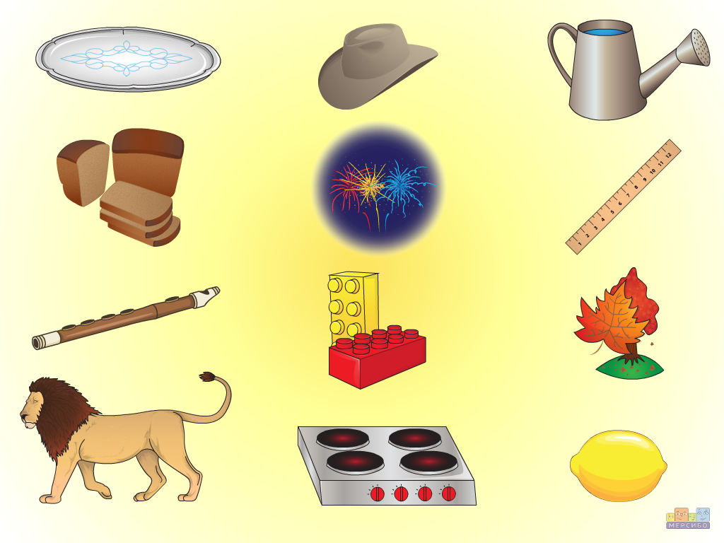

Блюдо, шляпа, лейка,
Хлеб, салют, линейка.
Флейта, лего, клен,
Лев, плита, лимон.

Рифмовка «Автоматизация звука Ль в словах»:

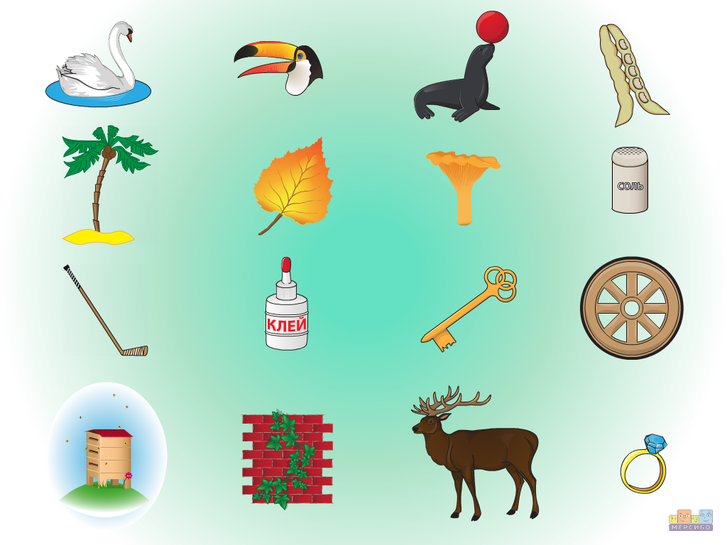

Лебедь, клюв, тюлень, фасоль,
Пальма, лист, лисичка, соль.
Клюшка, клей, ключ, колесо,
Улей, плющ, олень, кольцо.

Рифмовка «Автоматизация звука Ш в словах»:

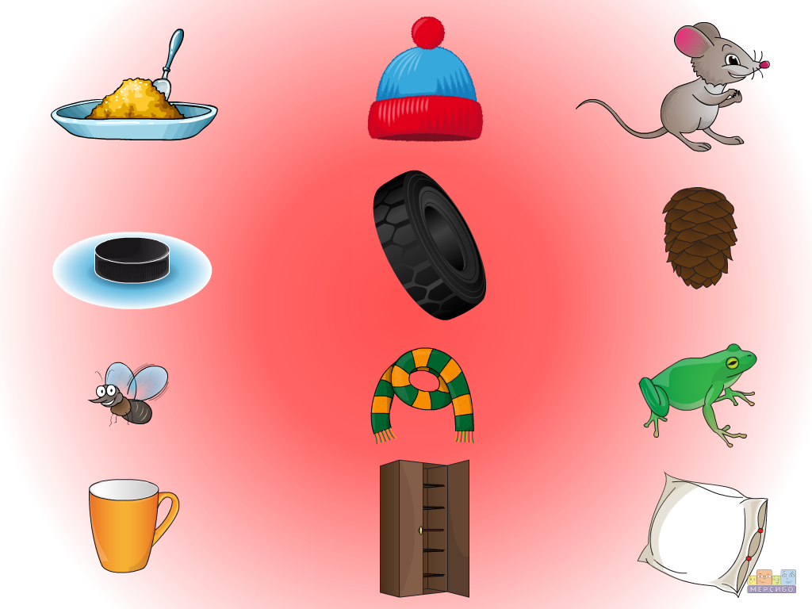

Каша, шапка, мышка,
Шайба, шина, шишка.
Мошка, шарф, лягушка,
Чашка, шкаф, подушка.

Рифмовка «Автоматизация звука Ш в словах»:

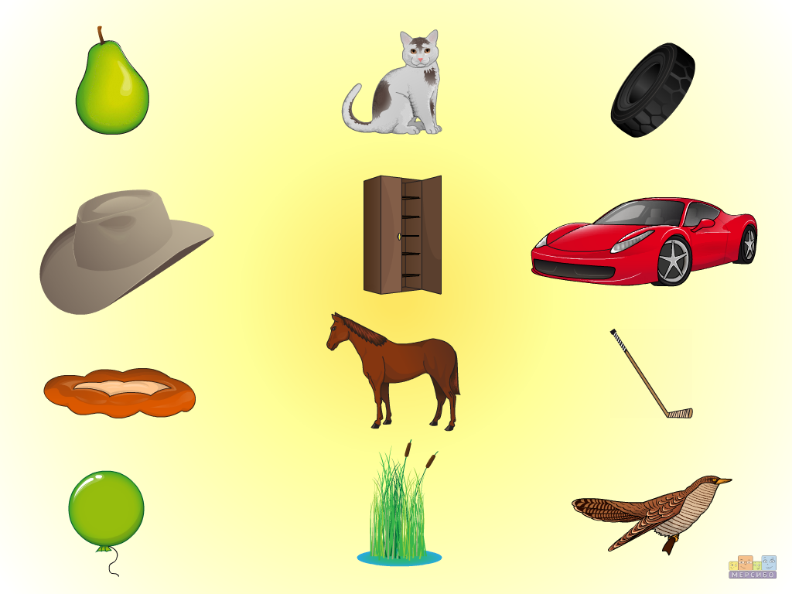

Груша, кошка, шина,
Шляпа, шкаф, машина.
Плюшка, лошадь, клюшка,
Шар, камыш, кукушка.

Рифмовка «Автоматизация звука Р в словах»:

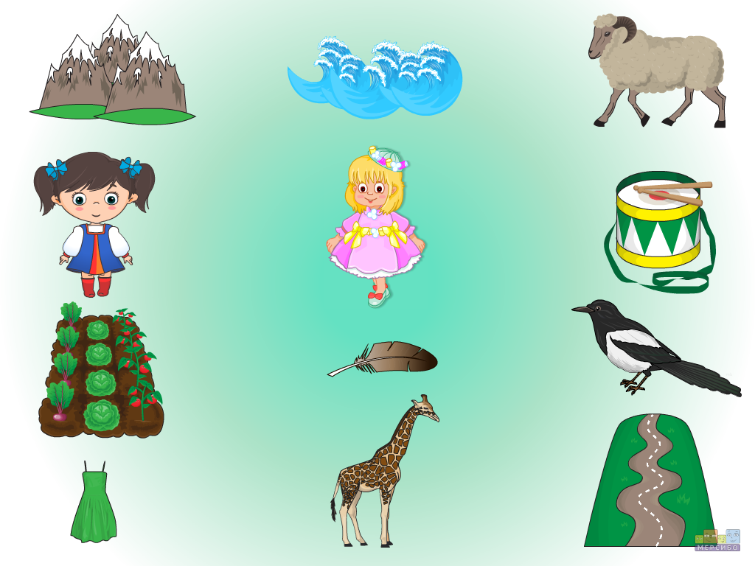

Горы, озеро, баран,
Ира, Вера, барабан.
Огород, перо, сорока,
Сарафан, жираф, дорога.

Рифмовка «Автоматизация звука Р в словах»:

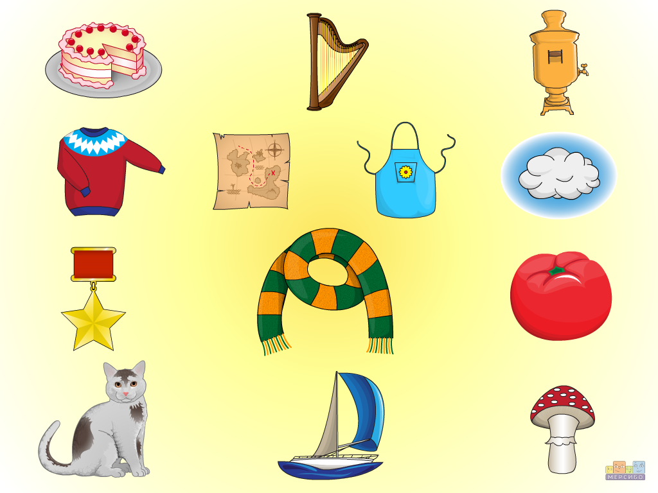

Тортик, арфа, самовар,
Куртка, карта, фартук, пар.
Орден, шарфик, помидор,
Мурка, парус, мухомор.

Рифмовка «Автоматизация звуков Р и Рь в словосочетаниях»

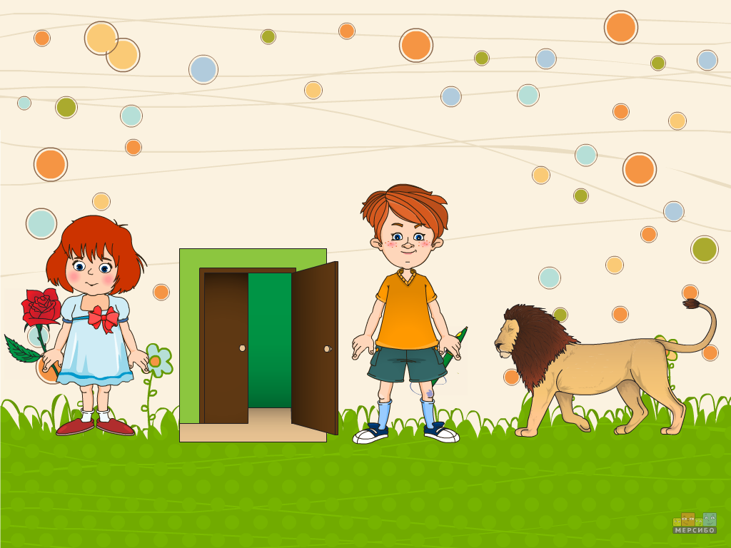

Варина роза,
Открытая дверь.
Ромина ручка,
Рассерженный зверь.

Рифмовка «Автоматизация звуков Р и Рь в словосочетаниях»

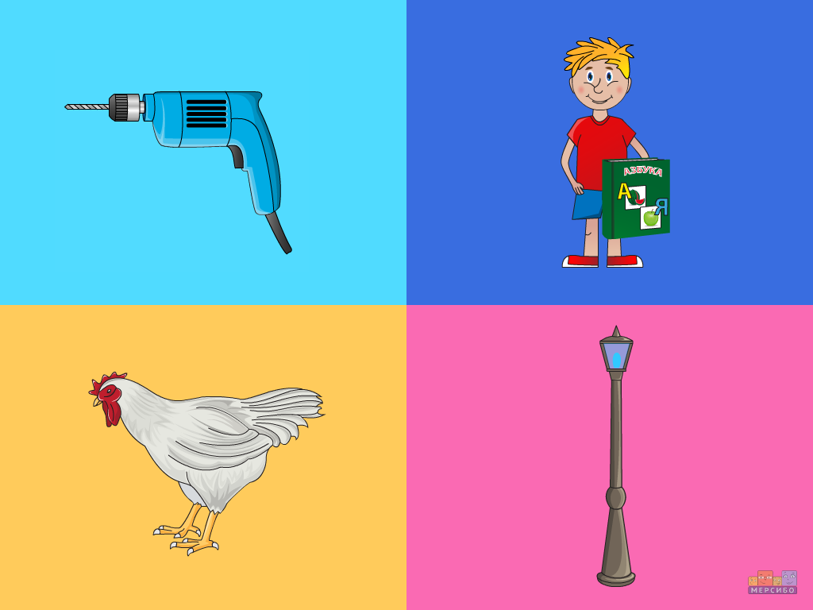

Старая дрель,
Борин букварь.
Курочка Ряба,
Яркий фонарь.

Рифмовка «Дифференциация звуков З и Ж»

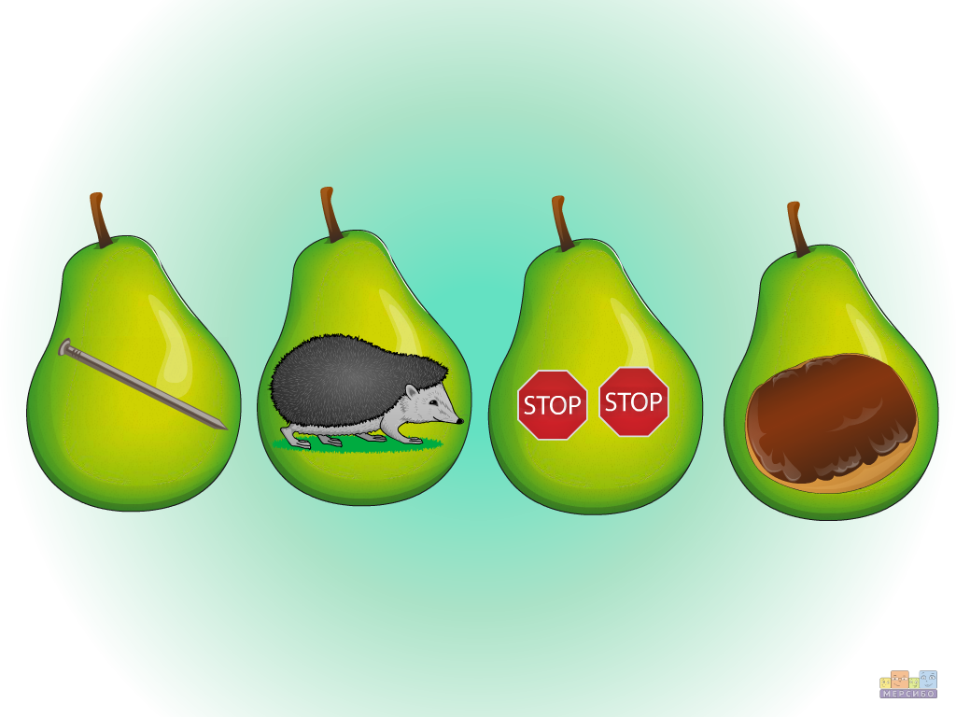

Гвоздик железный,
Ежик полезный.
Знаки дорожные,
Заварное пирожное.
(слова данной рифмовки Т.Б. Уваровой)

